ŚRODA
W ŚWIECIE LITER
Zakoloruj litery, z których składają się podane wyrazy.
Zadaniem rodzica jest wskazywanie liter pokolorowanych przez dziecko oraz tych, które mu jeszcze zostały. Kontrolowanie, aby nie wykraczało poza wyznaczone kontury.

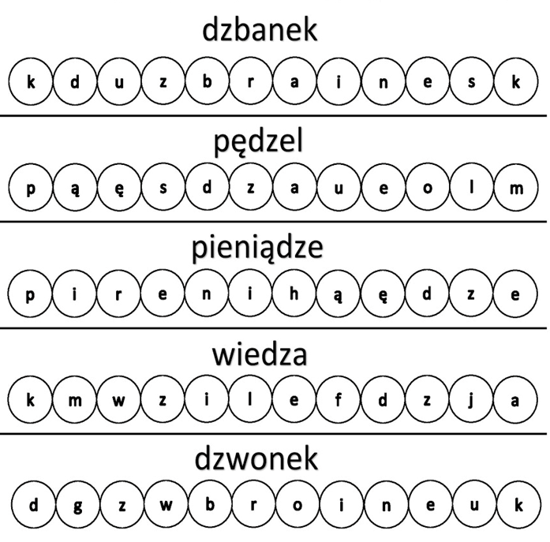

Wytnij sylaby, ułóż z nich wyrazy, przepisz je.
Rodzic powinien wspólnie z dzieckiem wyklaskać sylaby tworzące każdy wyraz. Następnie pomóc w wycinaniu kartoników zamieszczonych poniżej. Napisać ołówkiem wyraz w liniach aby dziecko mogło go poprawić po śladzie.

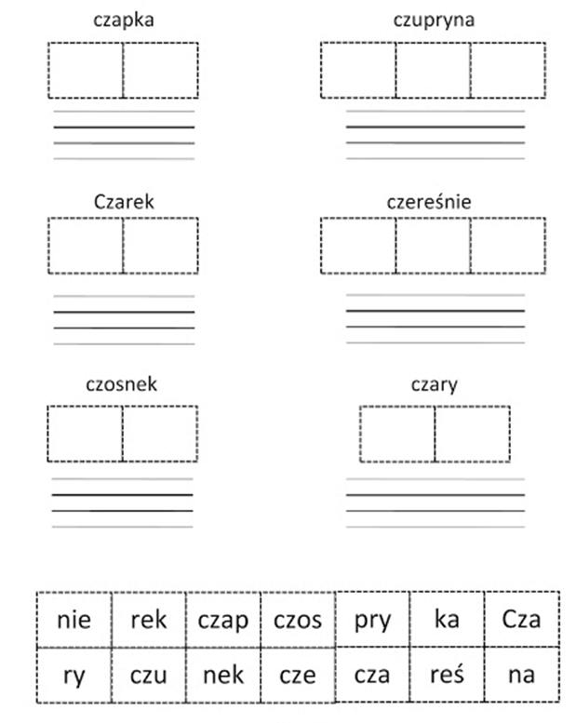
Pokoloruj sowę zgodnie z legendą.
Wspólnie z dzieckiem należy wybrać odpowiednie kolory kredek. Rodzic powinien zaznaczyć każdą z liter w legendzie, aby dziecko zauważyło zależność.

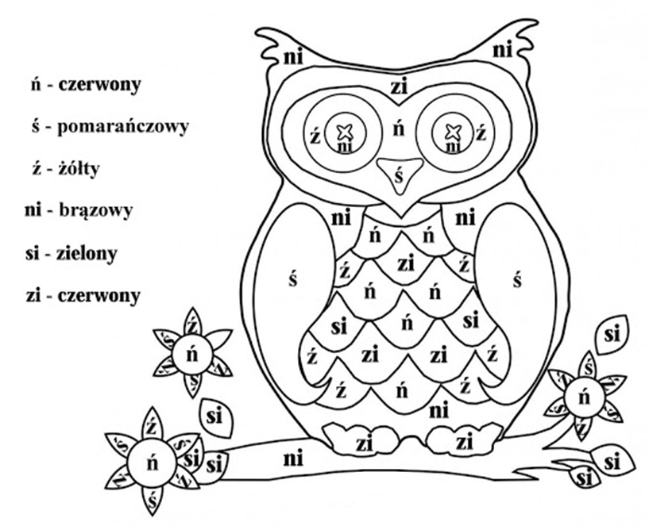

Wyszukaj i zaznacz wszystkie litery „ć”.
Rodzic powinien zapoznać dziecko z obrazem graficznym litery „ć”. Kontrolować czy ją poprawnie wskazuje i zaznacza.

